嘉義縣 安和 國民 小 學
110學年度雙語國家政策－口說英語展能樂學計畫
子計畫2-1：國民中小學英語日活動成果報告表
活動名稱 | 安和英語日活動 |  | 辦理日期 | 110.12.10
辦理地點 | 活動中心 |  | 參加人數 | 33
成果摘要-活動內容介紹及特色說明  (列點說明) | - 透過猜單字遊戲增強學生對英語的興趣。  - 學生分享英語繪本增加學生對英語的興趣。  - 結合鄉土母語日活動。
檢討或建議事項 | 無
照片說明（4-10張）
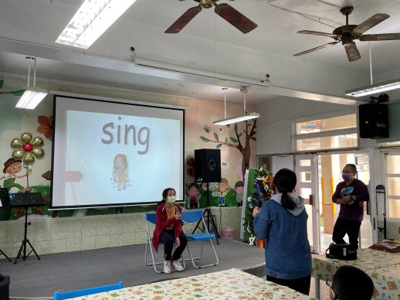 |  | 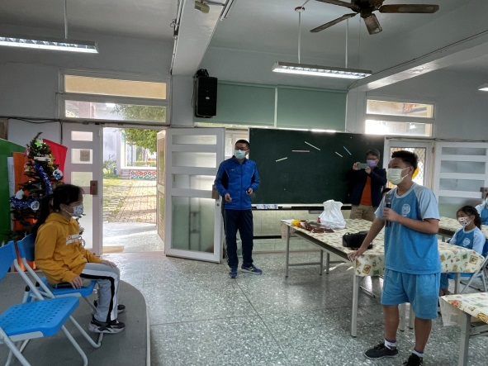
說明:中高年級猜單字活動情形 |  | 說明:中高年級猜單字活動情形
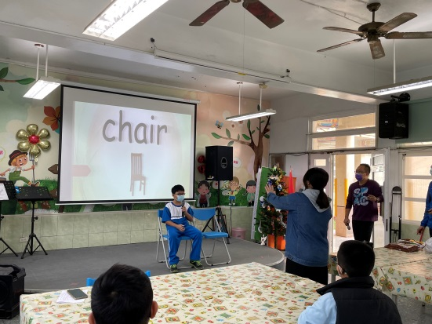 |  | 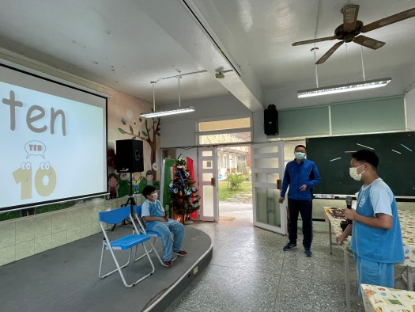
說明:中高年級猜單字活動情形 |  | 說明:中高年級猜單字活動情形
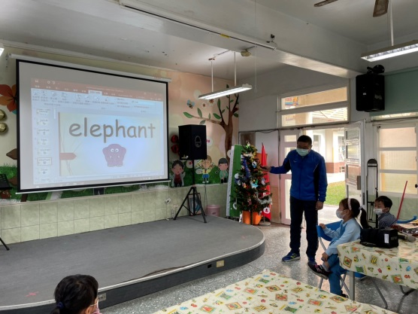 |  | 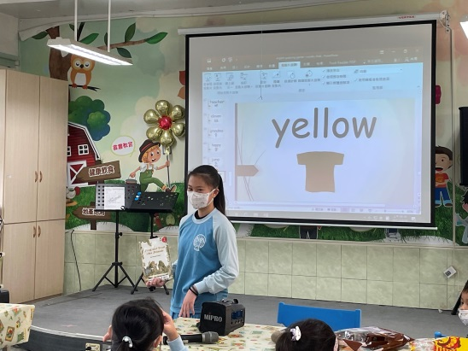
說明:低年級挑戰念單字情形 |  | 說明:高年級學生分享英語繪本情形
(表格不夠，請自行增列）

